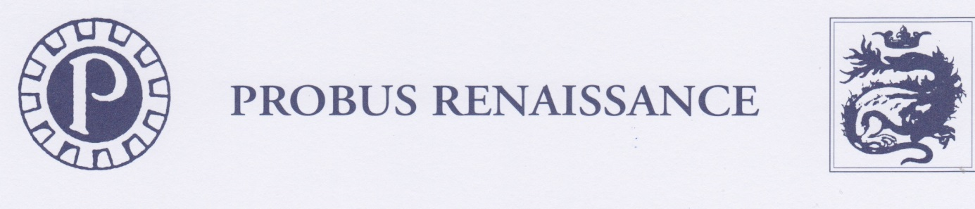
Programme de notre sortie mensuelle du
26 octobre 2021
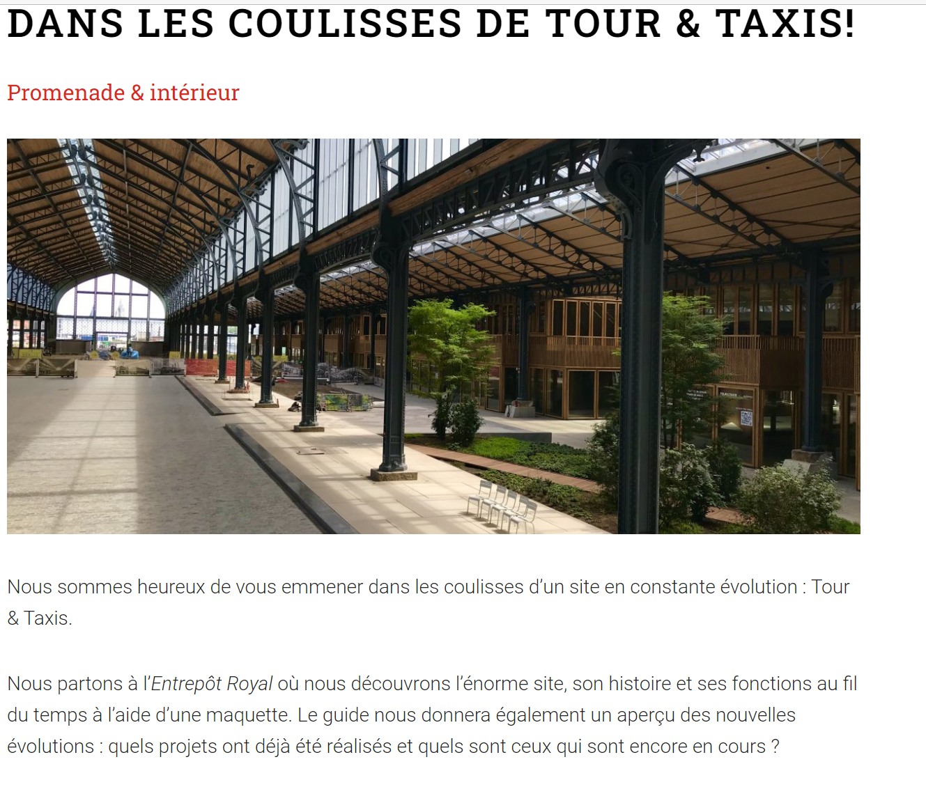
Accès

Ancien entrepôt royal (Site de Tour & Taxis)
Avenue du Port 86C
1000 Bruxelles -

Parking

Avenue du Port 88 :
Visiteurs des événements en journée (6 €/jour)

.

Planning de la journée
En cas de problèmes ou de retard vous pouvez joindre André De Valck au : 0475 45 57 33
12:00 Rendez-vous au restaurant La Fabbrica pour le dejeuner
Le restaurant est situé à l’intérieur de l’Entrepôt Royal.
MENU
Entrée: - Antipasti (assortiment de légumes, charcuterie et fromage italien)
Plats: à volonté sous forme de buffet – Boissons comprises
Scalopine Pizzaïola (escalope de veau de lait, vin blanc, câpre, tomates) –
Pesce del jorno (poisson selon arrivage du jour) -
Pasta al pomodoro (pâtes tomatées - accompagnement-) -
Verdure e patate al forno (légumes et pommes de terre –accompagnement-
14 :00 Visite guidée de 1h30
Vous y découvrirez l’Entrepôt Royal, l’Hôtel des Douanes et sa salle des guichets, la Maison de la Poste complètement restaurée avec une petite salle de cinéma très intimiste!
Et enfin, la Gare Maritime, bâtiment monumental et époustouflant, récemment restauré : une ville dans la ville avec un jardin intérieur.
Prix et inscription
L’inscription sera valable au reçu d’une information par mail ou téléphone à André De Valck et d’un versement de 45.00€ par personne au compte BE02 3630 2370 6840 de Probus Renaissance avant le mardi 19 octobre 2021.

